КАРТА ДИСТАНЦИОННОГО ЗАНЯТИЯ

Дата: 08 апреля
Класс: 3
Предмет: ИЗО
Учитель: Чернопазова Е.Н.
Адреса обратной связи: elena-chernopazova@yandex.ru,
Наш 3 класс https://vk.com/club151507684
https://classroom.google.com/c/NTU1ODEyOTc1MDZa
Инструкция для учащегося
План-конспект учебного занятия:
Тема: Русская деревянная игрушка
Цель: узнать об истории русской деревянной игрушки, характерные особенности формы и росписи деревянных игрушек разных регионов России.
Краткий план занятия:
- Отгадайте загадку:
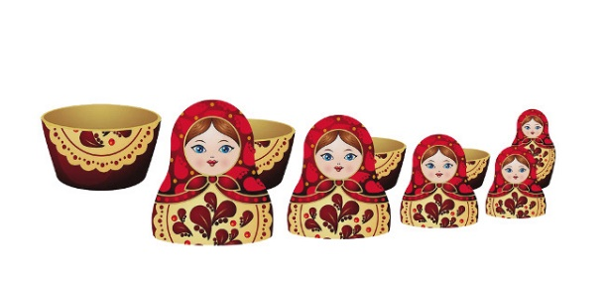
Алый шелковый платочек,
Яркий сарафан в цветочек.
Упирается рука
В деревянные бока.
А внутри секреты есть:
Может три, а может шесть.
Разрумянилась немножко…
Это русская …….
- Беседа.
- Что вам известно об истории народной игрушки?
- История народной игрушки начинается в глубокой древности. Центр русской деревянной игрушки находится в Сергиеве Посаде. Расцвет искусства народной игрушки связан с Троице- Сергиевым монастырём, который более 600 лет назад считался крупным центром художественных ремёсел Московской Руси. В настоящее время в Сергиевом Посаде находится Музей игрушки. Игрушка – одна из самых древнейших форм творчества, на протяжении веков она изменялась вместе со всей народной культурой, впитывая в себя ее национальные особенности и своеобразие. Основным материалом для изготовления игрушек были глина и дерево, а начиная с первой половины XIX века – папье-маше. Мастерили также игрушки из соломы, мха, еловых шишек, льна. Как глиняные, так и деревянные игрушки изготавливались во многих местах России.
– Из какого материала выполнены наши игрушки? (Из дерева.)
– Верно. Все игрушки деревянные. Как вы думаете, почему?
-- Это не случайно. Издавна славится Россия своими лесными богатствами. Дерево с древнейших времён было материалом для постройки жилища и создания необходимых и красивых предметов быта. А резьба по дереву была широко распространена в нашей стране как очень популярное народное декоративное искусство.
Видео: https://resh.edu.ru/subject/lesson/5117/main/273369/
- Работа по теме урока (рисование игрушки).
- Рефлексия.

